CONVOCAZIONE DI ASSEMBLEA SOCIALE

E’ convocata, l’ assemblea degli iscritti dell’ Associazione “ASD CAMBA TEAM “ per il
Giorno Giovedi 11/01/2024 alle ore 20.30
Ordine del giorno :
1 ) Ordine maglie 2024;
2 ) Tesseramenti 2024
3) Varie ed eventuali.

La riunione si terrà presso la sede sita in Ciriè Via Torino 123/a

Il Presidente
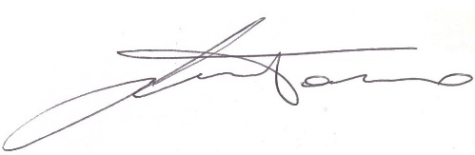

Data e luogo
Ciriè 03/01/2024

